­­МІНІСТЕРСТВО ОСВІТИ ТА НАУКИ УКРАЇНИ

НАЦІОНАЛЬНИЙ УНІВЕРСИТЕТ “ЛЬВІВСЬКА ПОЛІТЕХНІКА”

­­­

Кафедра САПР

Лабораторна робота №1-3

Варіант №14

з курсу “Проблемно-орієнтовані мови програмування”

для студентів базового напрямку 6.08.04 "Комп’ютерні науки"

(заочна форма навчання)

Виконав студент гр. КНз-2

Чалий Михайло

­­

Львів 2014

# Лабораторна робота 1

## Завдання

Дослідити функцію: . Протабулювати в межах *[-10,10]*. Скласти підпрограму, яка намалює графік цієї функції.

## Лістінг

#include <stdio.h>

#include <math.h>

#include <assert.h>

#include <float.h>

// _finite is MS extension, C99 defines isinf

#define isinf !_finite

double y(double x){

return 1 / (1 + pow(x, 2.0));

}

void tabulate(double xs, double xe, double xd, double (*f)(double)){

double x;

double y;

assert(xs < xe);

assert(xd != 0.0);

x = xs;

while(x <= xe){

y = (*f)(x);

if (!isinf(y)){

printf("%f %lf\n", x, y);

} else {

printf("\n");

}

x += xd;

}

}

int main(void){

tabulate(-10.0, 10.0, 0.5, y);

}

## Результат

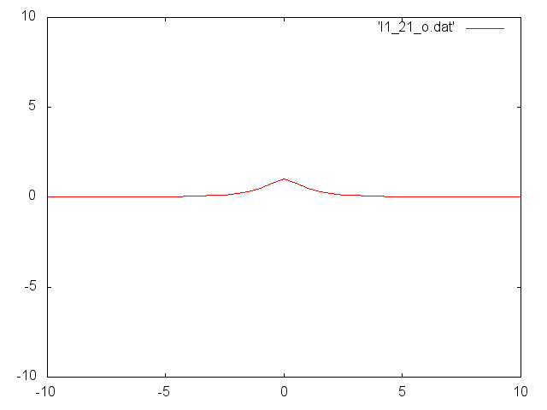

# Лабораторна робота 2

## Завдання

У головній функції main () ввести число n, що задає кількість рядків, які вводяться, а також, скільки рядків буде оброблено у функції. У функцію зі змінним числом параметрів надходять рядки, кінець списку - вказівник NULL. Рядки необхідно вивести на екран. Програма завершує роботу при введенні числа 11.

## Лістінг

#include <stdio.h>

#include <stdarg.h>

#include <assert.h>

// У головній функції main () ввести число n, що задає кількість рядків,

// які вводяться, а також, скільки рядків буде оброблено у функції. У

// функцію зі змінним числом параметрів надходять рядки, кінець списку -

// вказівник NULL. Рядки необхідно вивести на екран. Програма завершує

// роботу при введенні числа 11.

void process(char *w1, ...){

char *arg;

va_list args;

if (w1 != NULL){

printf("%s\n", w1);

va_start(args, w1);

while ( arg = va_arg( args, char*) ){

printf("%s\n", arg);

}

va_end(args);

}

}

int main(void){

int n;

while(1){

printf("Enter N: ");

if (scanf("%i", &n) != 1){

printf("Invalid input, try another time...\n");

exit(1);

}

if (n == 11){

break;

}

// Where to get n strings?

// How to put them to process?

process("a1", "a2", "a3", NULL);

}

}

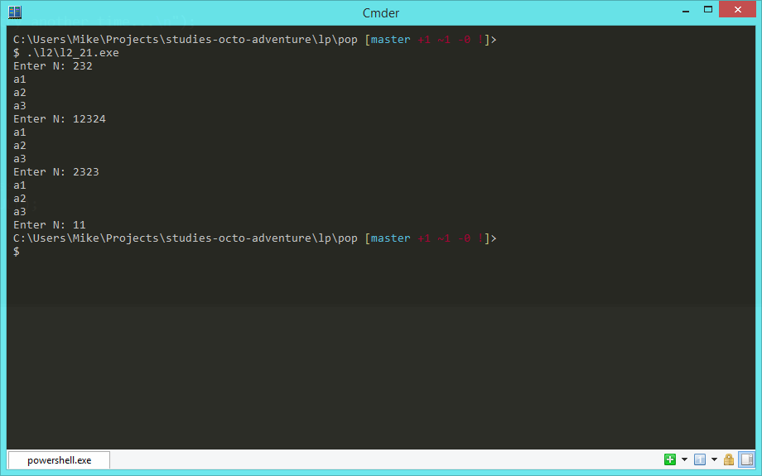

# Лабораторна робота 3

## Завдання

Ввести не більше 3 масивів чисел з плаваючою крапкою. Кількість чисел у масиві задається під час виконання програми введенням з клавіатури. Масиви розмістити в динамічній пам'яті. Створити масив вказівників на дані масиви. У функцію зі змінним числом параметрів передати кількість масивів і вказівники на масиви. У функції вивести на екран всі елементи кожного масиву.

## Лістінг

#include <stdio.h>

#include <stdlib.h> /* srand, rand */

#include <time.h> /* time */

void print(float **p, int n, int m){

int i,j;

for (i = 0; i < n; ++i)

{

printf("Set #%d\n", i);

for (j = 0; j < m; ++j)

{

printf("%f; ", p[i][j]);

}

printf("\n");

}

}

int main(void){

float **p;

int i,j;

int n,m;

n = 3; // Кількість масивів

m = 2; // Кількість чисел у масиві

srand (time(NULL));

printf("Enter M: ");

if (scanf("%i", &m) != 1){

printf("Invalid input, try another time...\n");

exit(1);

}

p = malloc(n * sizeof(float*));

for (i = 0; i < n; ++i)

{

p[i] = malloc(m * sizeof(float));

for (j = 0; j < m; ++j)

{

p[i][j] = rand();

}

}

print(p, n, m);

// Cleanup

for (i = 0; i < n; ++i)

{

free(p[i]);

}

free(p);

}

